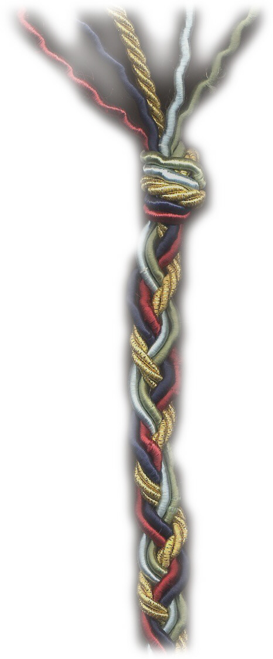
Guerra de la Independencia
Liberación de Jovellanos del castillo de Bellver
Fundación del Colegio de la Pureza por el Obispo Nadal
Se jura la Constitución de Cádiz
Napoleón se proclama emperador de Francia
Congreso de Viena.
Restauración de los Estados Pontificios
Comienzo de las misiones protestantes en Oriente
Reconocimiento del título de Real.
Directora María Arbona
Fernando VII jura la Constitución de 1812
El Obispo González- Vallejo clausura el tribunal
de la inquisición.
Segunda restauración absolutista
El Obispo se ve obligado a abandonar la isla.
Exclaustración de religiosos
María Ferrer es nombrada rectora
Nace la Infanta Isabel II. Es abolida la Ley Sálica.
Son expulsados los monjes de la Cartuja de Valldemosa.
Destrucción de iglesias y conventos
Desamortización de Mendizábal
Constitución de 1837
Nace en Pollensa Alberta Giménez Adrover
Marx y Engels publican el Manifiesto Comunista
Alberta obtiene el título de maestra.
El Obispo Rafael Manso precisa los nuevos Estatutos del colegio.
Un terremoto afecta a la fachada de la Seu y es reconstruida
Intento fallido de anexión del Colegio a las religiosas del
Sagrado Corazón
Pío IX proclama el dogma de la Inmaculada Concepción de María
Se intenta agregar el Colegio al instituto del Corazón de María
Fundación de los Salesianos
Publicación del Origen de las especies por Darwin
Matrimonio de Alberta Giménez y Francisco Civera
Se intenta agregar el Colegio a las religiosas de
Nuestra Señora de Loreto
Inicia la guerra de Secesión en EEUU
Nace Bernardo Emeterio (+ 1862)
Nace Catalina Thomás (+1865)
Italia ocupa los Estados Pontificios
Muerte de María Ferrer
Gran epidemia de cólera
Nace Bernardo Cleto (+1868)
Alberta se presenta a oposiciones
Revolución de “La Gloriosa”
Nace Alberto
Muerte de Francisco Civera
Alberta entra en el Real Colegio y es nombrada rectora

Unificación de Italia y Alemania
Sube al trono Amadeo I de Saboya
Se publica el Código Penal
Proclamación de la Infalibilidad del Papa
Se establece la Normal de Maestras en el Colegio de la Pureza
Instalación de la 1ª comunidad de hermanas de la Pureza
Primera línea del ferrocarril
Alfonso XII es proclamado rey

Concilio Vaticano I (1869-70)
Muerte de Pío IX y elección de León XIII
Fundación de la Casa de Valldemosa
Coronación solemne de la Mare de Déu de Lluc
Congreso de Berlín: división del continente africano
Regencia de Mª Cristina de Habsburgo
Fallece D. Tomás Rullán, le sucede Guillermo Puig
Aprobación diocesana de la Congregación.
Fundación de Manacor
Crisis en las industrias
Primer Capítulo General
Nuevo visitador, Enrique Reig
Segundo Capítulo General
Crisis del sistema político de la Restauración
Aprobación pontificia de la Congregación por León XIII
José Ribera, nuevo visitador.
Fundación de Onteniente
Pío VII restaura la orden de los jesuitas
1804
1807
1812
1809
1814
1815
1816
1819
1820
1823
1824
1825
1835
1836
1837
1848
1851
1852
1854
1858
1859
1860
1861
1863
1865
1866
1868
1869
1867
1870
1872
1874
1875
1878
1880
1884
1885
1889
1892
1895
1897
1898
1901

